Felhasználói Dokumentáció
2025

Lucky Limits
©KPFÉ
Lucky Limits


©KPFÉ

Nyíregyháza
2025
Lucky Limits
Felhasználói dokumentáció

Témavezető: Tisza Zoltán, Juhászné Kovács Ildikó
Készítették: Bétéri Gábor, Hansághy Bence, Kerekes Dominik



Tartalomjegyzék
Az oldal használatához szükséges tudnivalók

- Indításhoz szükséges szoftverek 4
- Szoftverlista 4
- Szoftverek letöltési linkje 4
- Indítás 5
- Helyes indítás 5
- Karakter mozgatása 5
- Regisztráció és bejelentkezés 6
- Regisztráció 6
- Képfeltöltés 7
- Bejelentkezés 8
- Bejelentkezési információk 8
- Egyenleg 9
- Feltöltés 10
- Kivétel 11
- Tranzakciók letöltése 12
- Játékok 13
- Játékok fajtái 13


Indításhoz szükséges szoftverek

Oldalunk indításához több szoftverre is szükségünk lesz. Dokumentációnkban az általunk használt szoftverek lesznek megemlítve.

A backend futtatásához szükségünk lesz egy IDEA-ra, mi az IntelliJ IDEA mellett döntöttünk. A Java 21-es verzióját kell majd itt letölteni a futtatás érdekében. Szükségünk lesz még valamilyen adatbázis-kezelő szoftverhez, mivel a backend változtatás nélkül csak így fog futni. Mi ehhez a MySQL Workbench nevezetű szoftvert használtuk. Itt egy localhost szervert futtatva tud csatlakozni a backendhez az adatbázis, a továbbiakban bemutatásra kerül. Ezt a MySQL Server telepítésével kell végrehajtani. A servert a 3306-os portra kell beállítani.

A frontendhez szükségünk lesz egy kódszerkesztőre is, mi a Visual Studio Code nevezetű szoftvert használtuk. A frontendhez szükségünk lesz még a Node JS-re, ajánlott a 21 vagy annál újabb verzió letöltése.

Az alábbi linkeken ezeket le is lehet tölteni:
IntelliJ IDEA: https://www.jetbrains.com/idea/download/?section=windows
Visual Studio Code: https://code.visualstudio.com/Download
MySQL Workbench és Server: https://dev.mysql.com/downloads/installer/
Node JS: https://nodejs.org/en/download/current
Indítás

Legelőször a Git repositoryt kell clone-ni. A MySQL Workbenchben a 3306-os porton futó localhost szerverhez kell csatlakozni, amit a server telepítésekor beállítottunk.
Ezután bármilyen sorrendben indítsuk el a Backend mappában található backendet, illetve a Frontend mappában található 2 React oldalt, először érdemes a Main mappában található 3D szervert, mivel a Games mappában található React oldalhoz csatlakozik. Ha mindent helyesen csináltunk ezt kell látnunk:
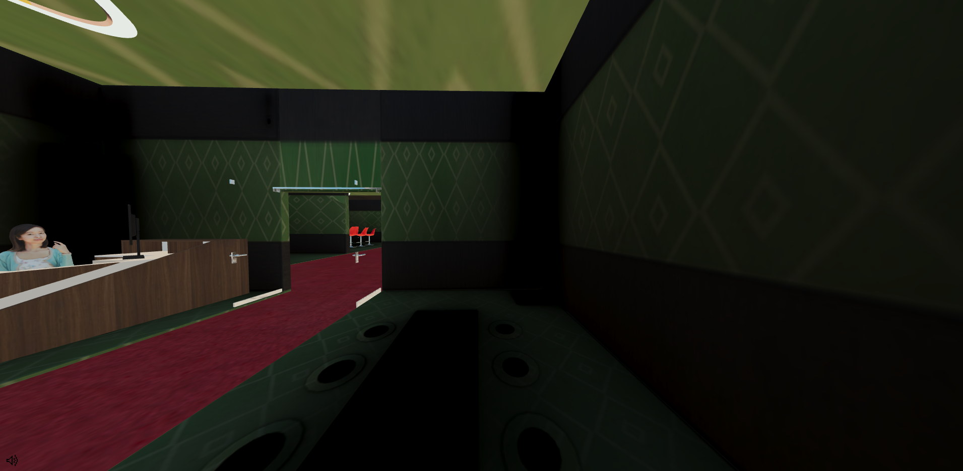

Ha ezt látjuk akkor innentől a W, A, S, és D billentyűkkel, illetve az egér mozgatásával tudunk menni, arra amerre csak szeretnénk.

Regisztráció és bejelentkezés

Miután elindult az oldal szükségünk lesz egy felhasználóra is, melyet, ha az előző képet nézzük a bal oldalt látható pultnál tehetünk meg. Miután a pulthoz léptünk ezt látjuk:
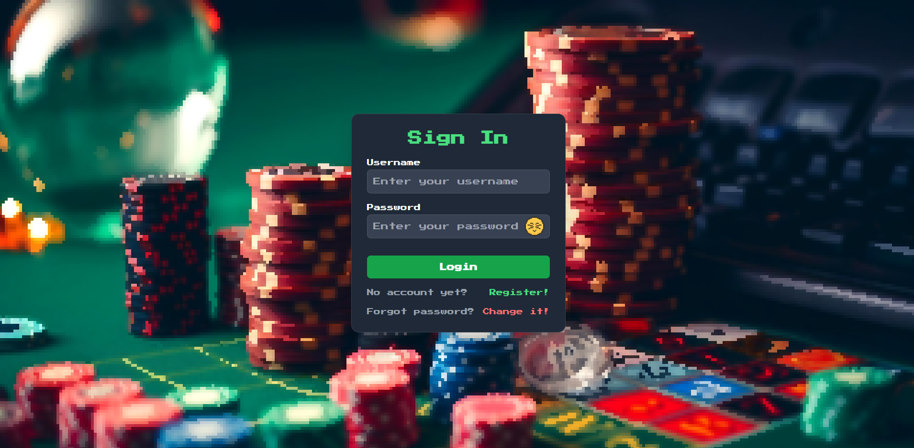
Ezután nyomjuk a zöld „Register!” gombra. Ezután ezt fogjuk látni.
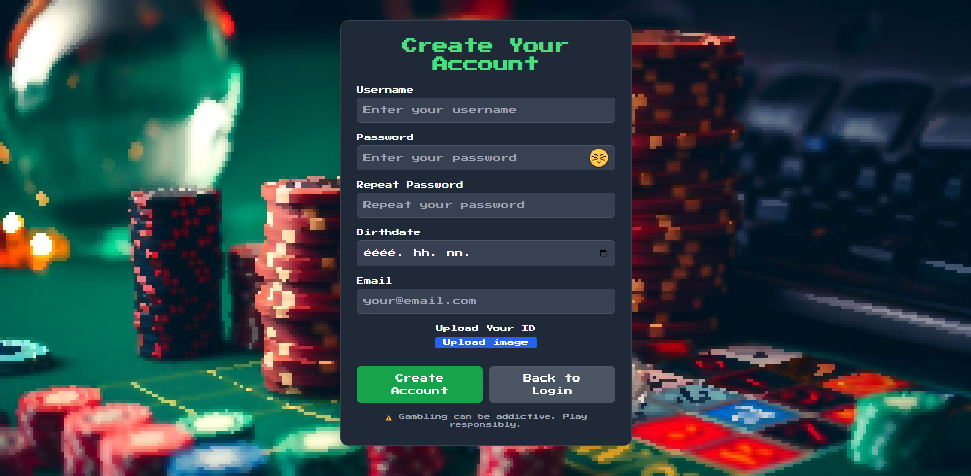
Regisztráció és bejelentkezés
Ezután töltsük ki helyesen adatainkkal az űrlapot. Fontos tudnivalók, hogy ezeket az Admin nem fogja felhasználni sehol! Ahhoz, hogy regisztrálni tudj be kellett töltened a 18. életévet! A képfeltöltés kötelező!
A képfeltöltés a következőképpen működik:
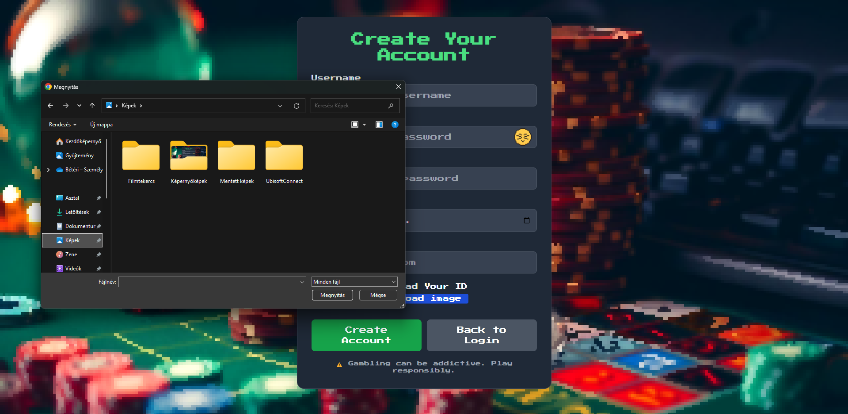
Itt válasszuk ki a képet melyet az igazolványunkról készítettünk. Ezt az Admin fogja elfogadni.

Regisztráció és bejelentkezés
Bejelentkezni ezután fogunk csak tudni! Ha nincs elfogadva a kép akkor ezt a hibaüzenetet fogjuk látni:
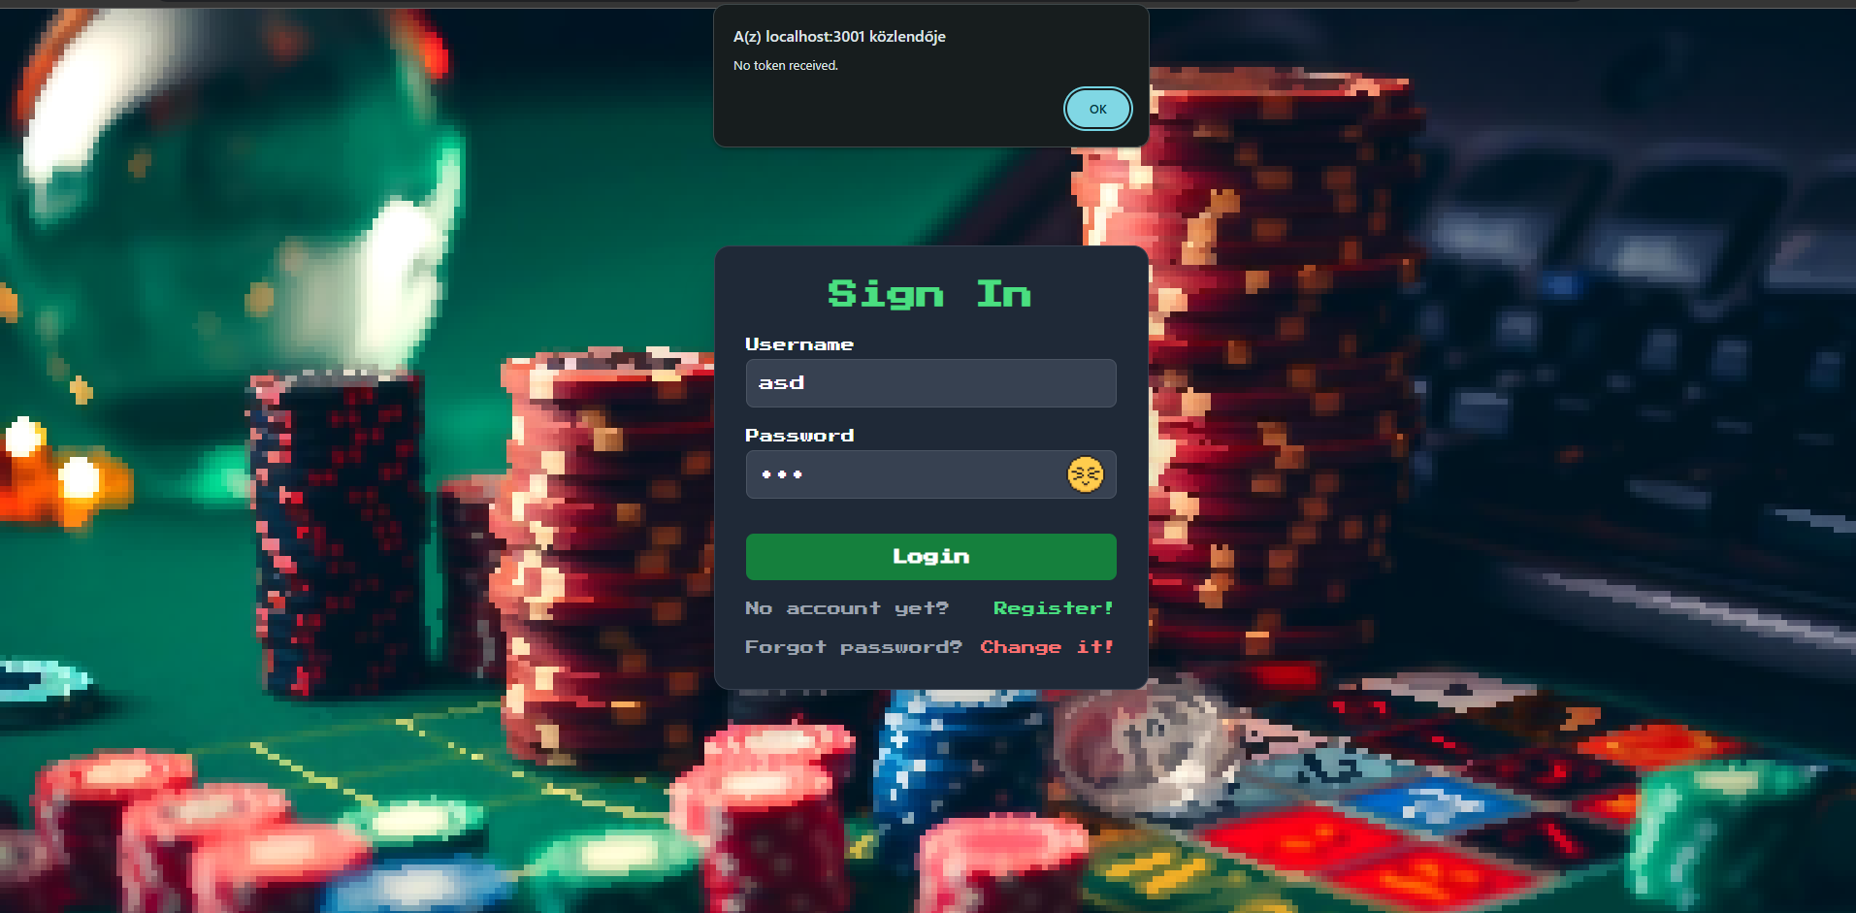
Miután sikeresen bejelentkeztünk egy ugyan ilyen felugró ablakban fog minket értesíteni az oldal. Az „OK” gombra kattintva az oldal bezárul és vissza fog dobni az első oldalra.

Egyenleg

Bejelentkezés után első dolgunk, ha játszani szeretnénk az egyenleg feltöltése. Ezt az ajtóval szemben egy másik pultnál tehetjük meg.

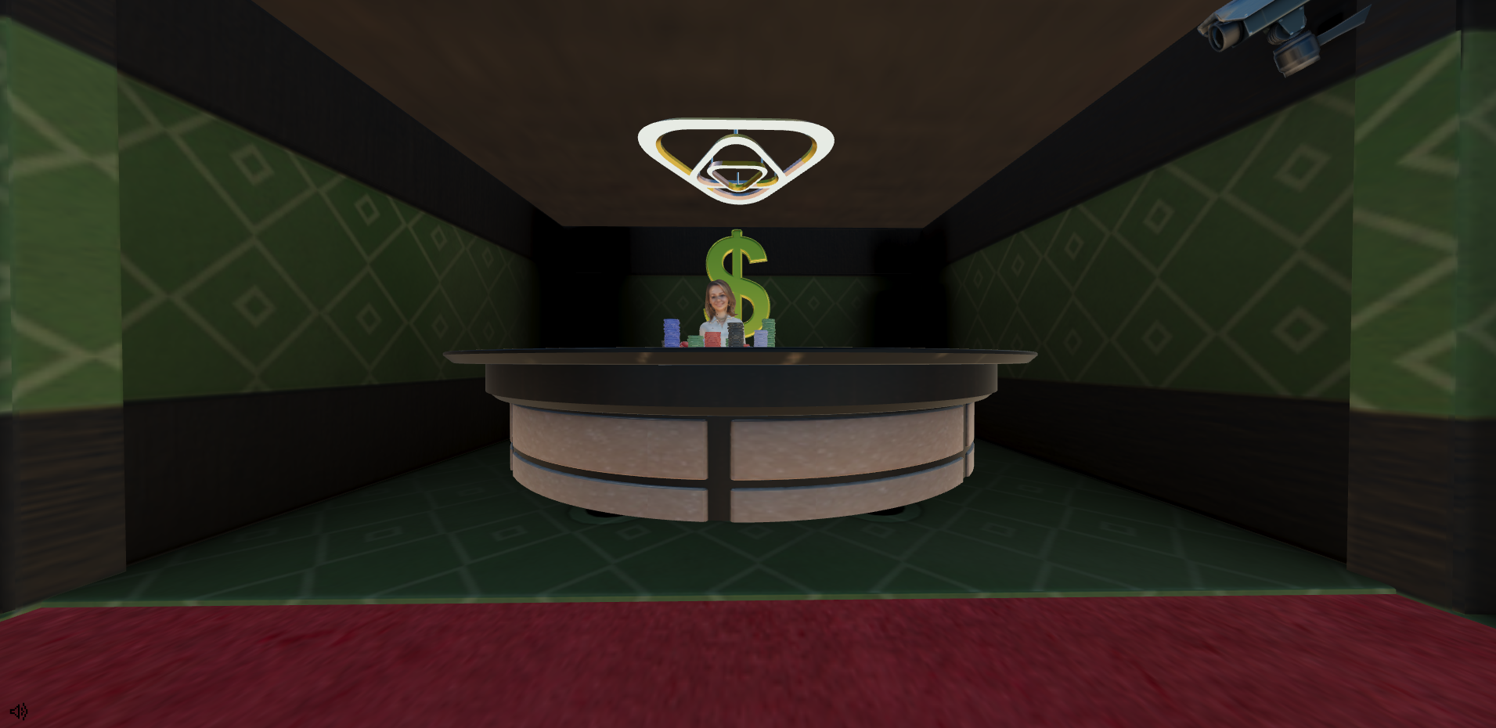
Ha idesétáltunk akkor a következőt fogjuk látni.
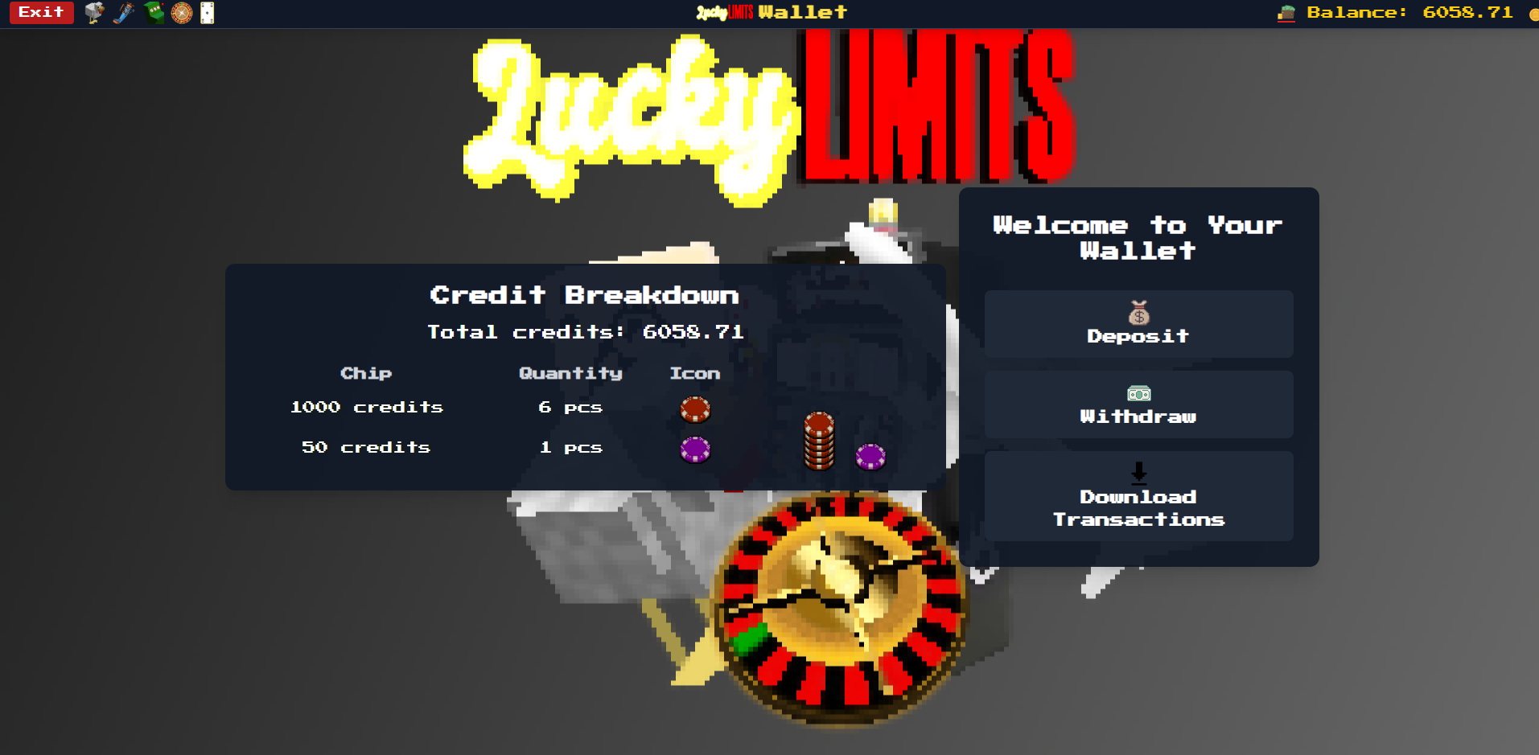
Egyenleg
Ha szeretnénk pénz feltölteni akkor a „Deposit” gombra kell nyomnunk. Miután megnyomtuk a gombot ezt az oldalt fogjuk látni:
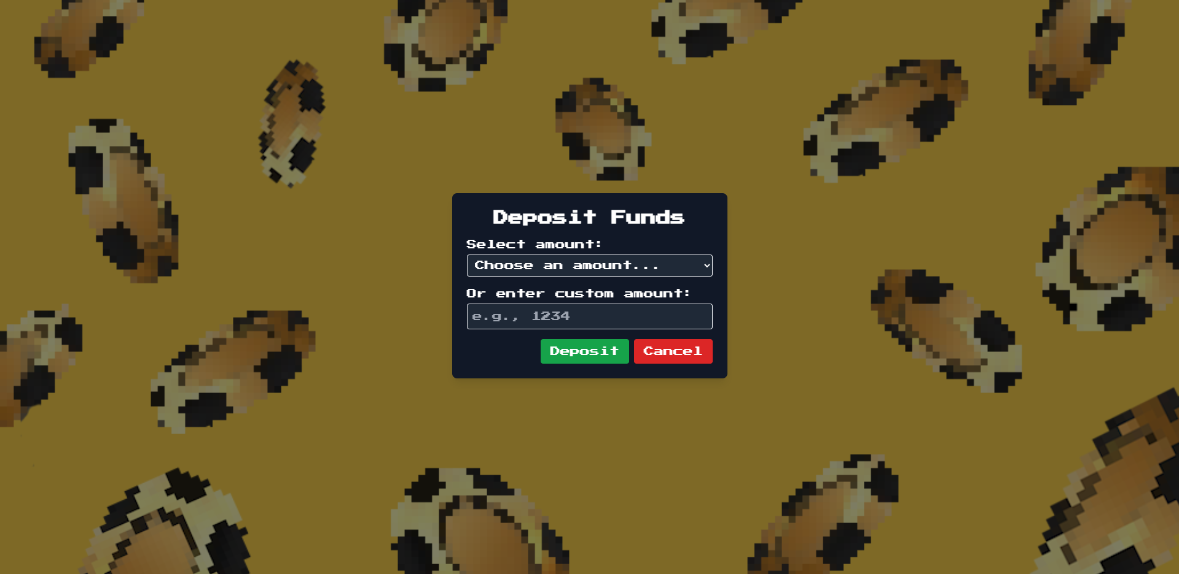
Itt ki tudunk választani egy előre megadott összeget, vagy mi is meg tudjuk adni a feltölteni kívánt összeget. Ha sikeres volt a feltöltés a következőt fogjuk látni:
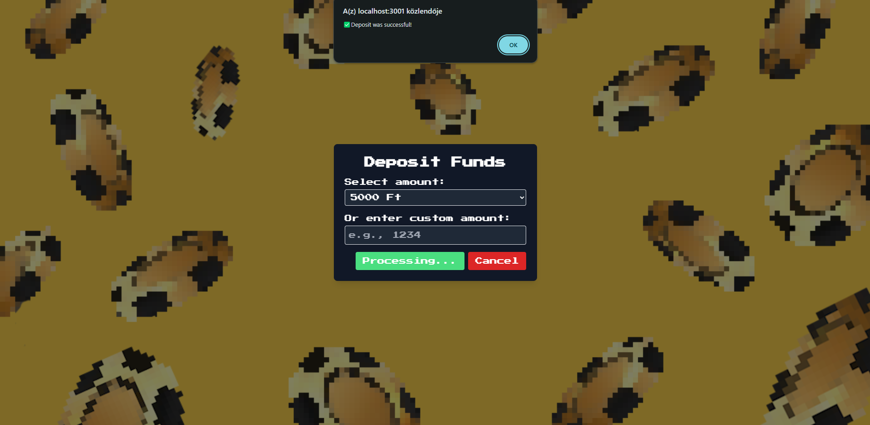
Ezután az „OK” gombra nyomva az oldal bezár és visszadob a 2-vel ezelőtti képen megmutatott oldalra.

Egyenleg
Ha már eleget játszottunk, vagy nem szeretnénk, hogy minden pénzünk elvesszen és a maradékot ki szeretnénk venni, akkor a „Withdraw” gombra kattintva ezt meg is tehetjük. Ha a gombra kattintunk ezt fogjuk látni:
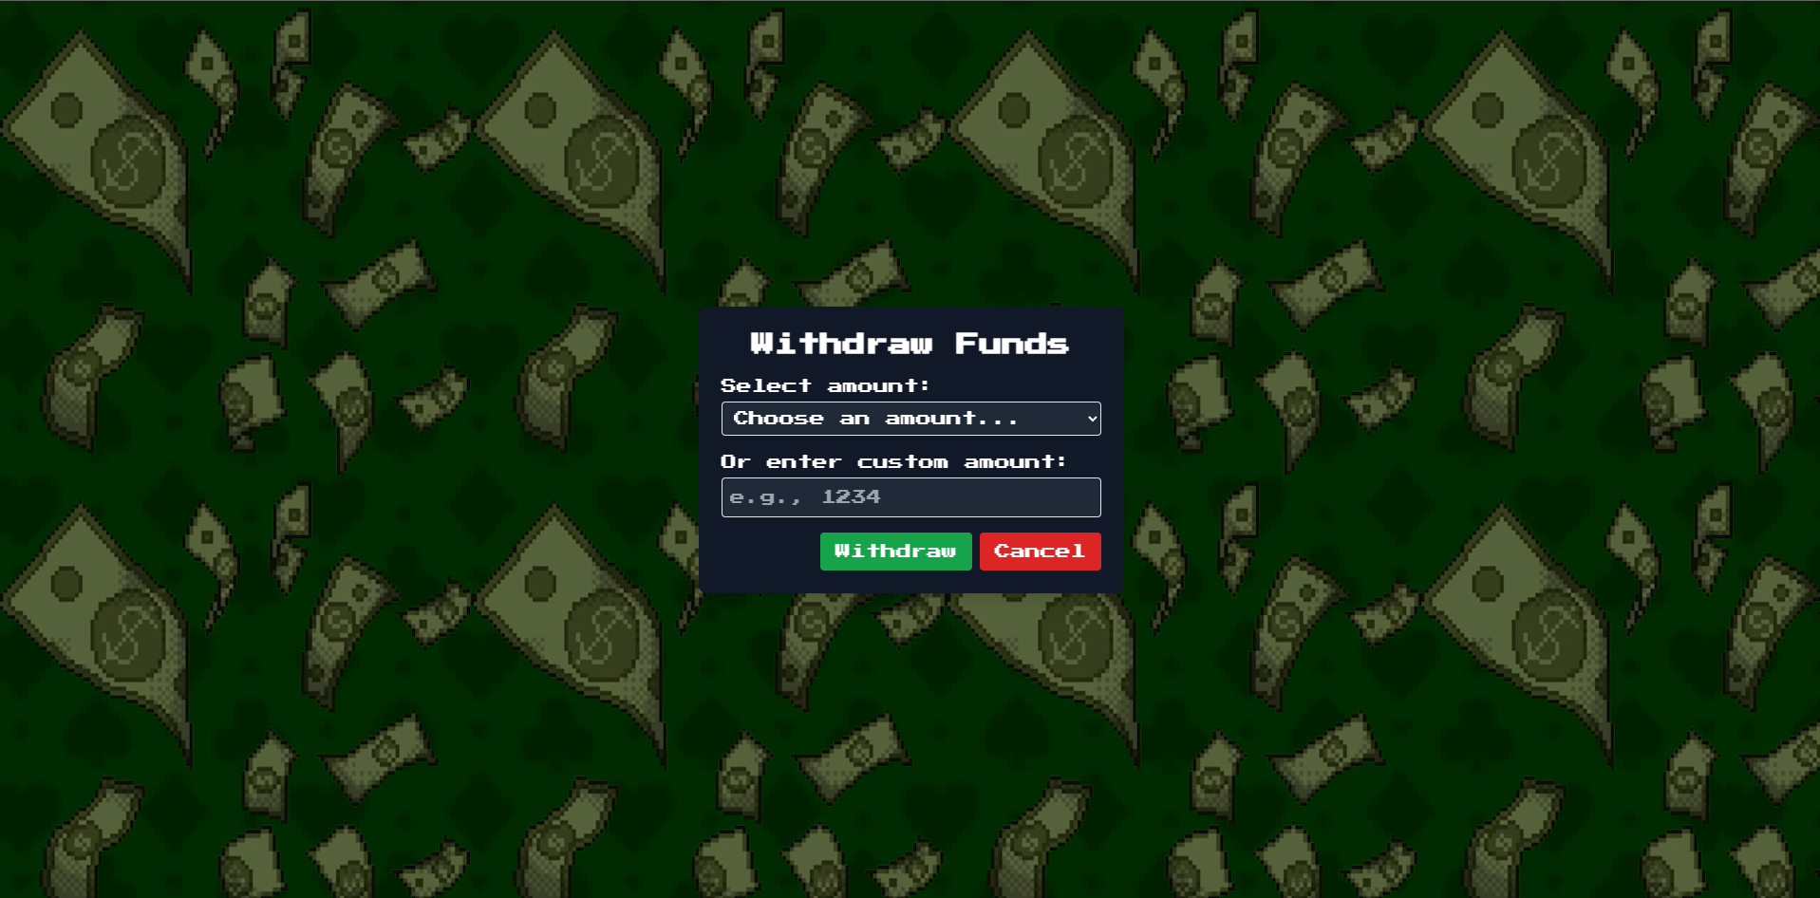
A feltöltéshez hasonlóan itt is ki tudunk választani egy előre megadott összeget, vagy saját magunk is megadhatjuk a felvenni kívánt összeget. Ha sikeres volt a pénz felvétele a következőt fogjuk látni:
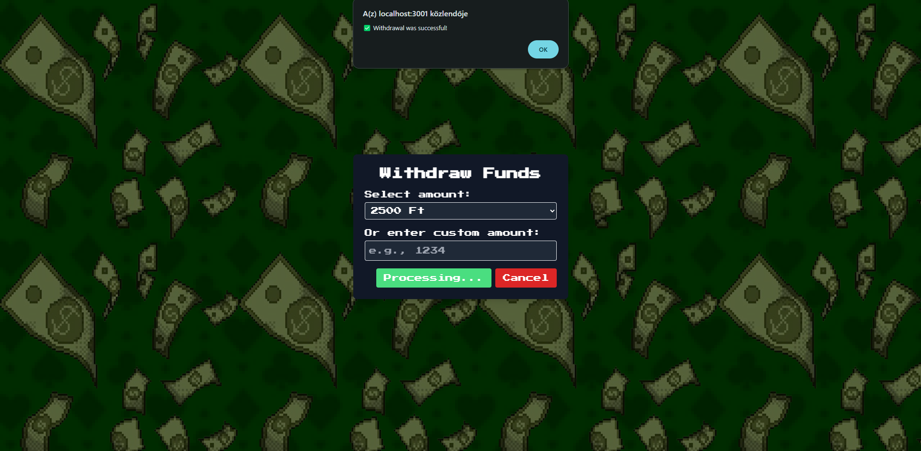
Ilyenkor sikeresen felvettük a pénz, és az „OK” gombra kattintva vissza fog dobni a pénztárcánk oldalára.
Egyenleg
Ha esetleg kíváncsiak vagyunk arra, hogy a pénztárcánkban mennyi pénz forgott meg, akkor ezt a „Download Transactions” gombra kattintva megtehetjük. Ilyenkor egy pdf kiterjesztésű fájlban megnézhetjük, hogy mikor mennyi pénzt töltöttünk fel, vagy vettünk fel az oldalról. Ebben a felhasználó esetében ez így alakult:
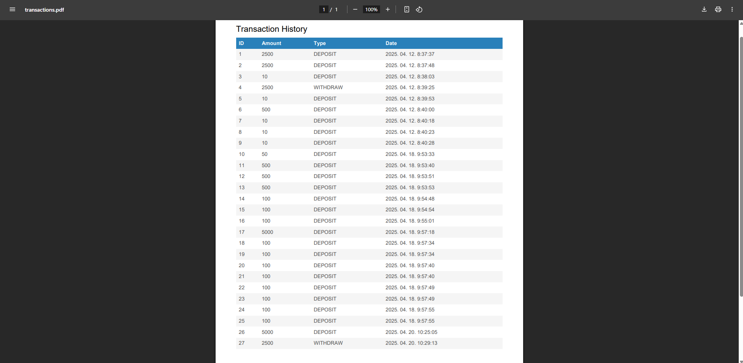
Itt jól látható hányszor történt feltöltés vagy pénzfelvétel, és az is, hogy ezek az események mikor történtek.

Játékok

Oldalunkon a legkedveltebb játékok taláhatóak meg. Ha sorrendben haladunk akkor elsőnek egy nyerőgéppel fogunk találkozni a bal oldalunkon, amelyhez nincs más teendőnk csak odasétálni. 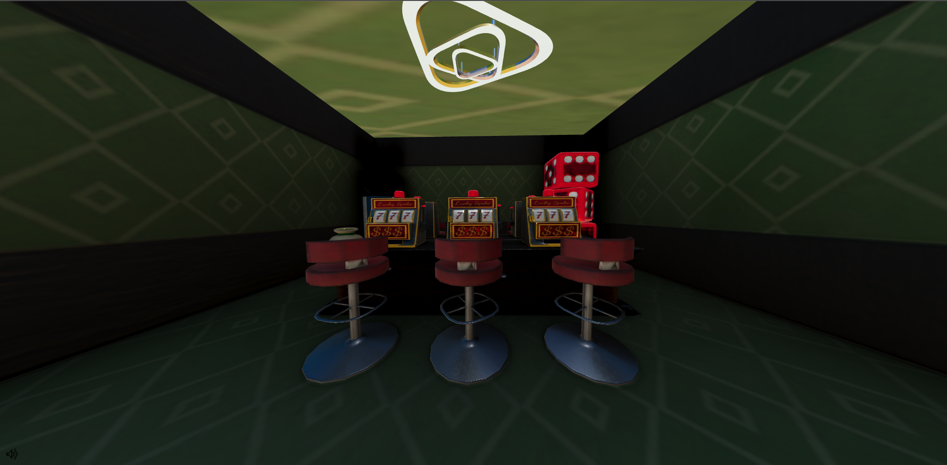

Miután odasétáltunk, egy másik ablakban nyílik meg a játék. Ha minden sikeresen végbement ezt fogjuk látni:
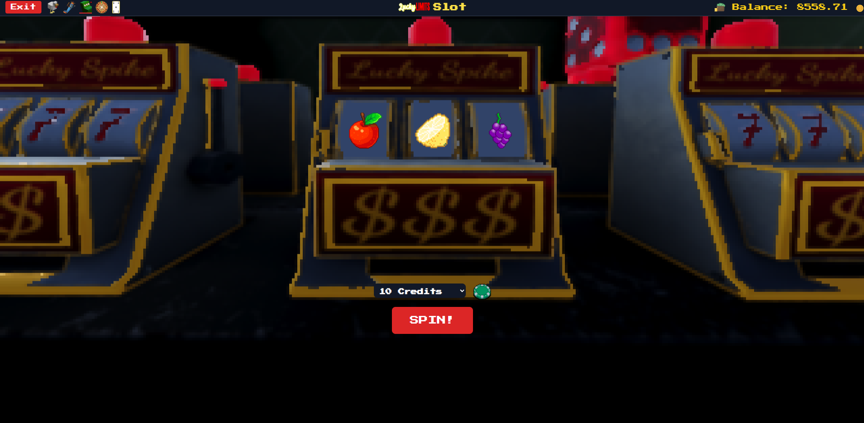
Játékok
Itt kiválaszthatjuk, hogy mekkora értékben szeretnénk pörgetni, láthatjuk azt is a jobb oldalon felül, hogy mennyi pénzünk van még, illetve bal felül az „Exit” gomb mellett van egy gyorsmenünk, ahol könnyen tudunk egyik játékból a másikba átlépni. Ez minden játékunkban megtalálható. Pár kép a játékról működés közben:
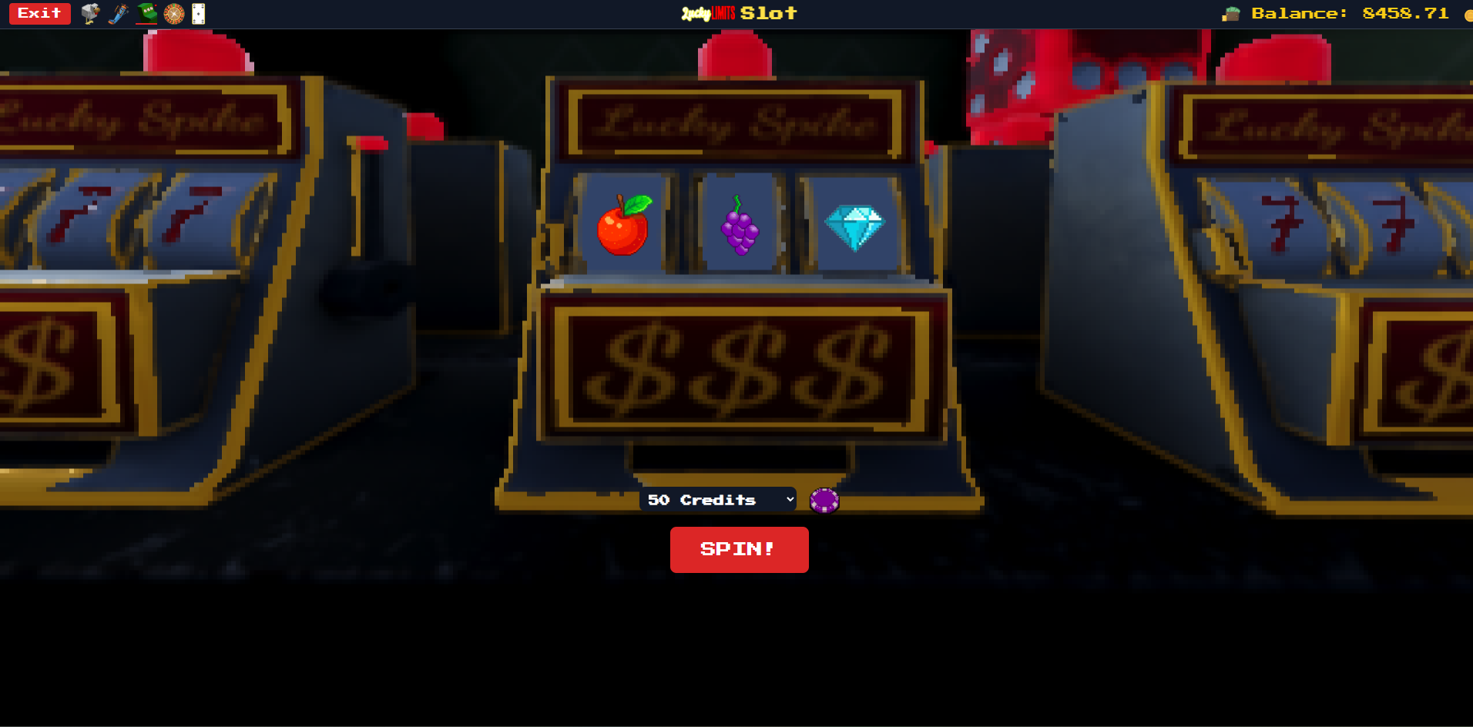
Ebben az esetben nem nyertünk, ha pedig van hang a számítógépünkön, illetve az oldalon hallhatunk egy hangot is, mely elmondja, hogy vesztettünk.
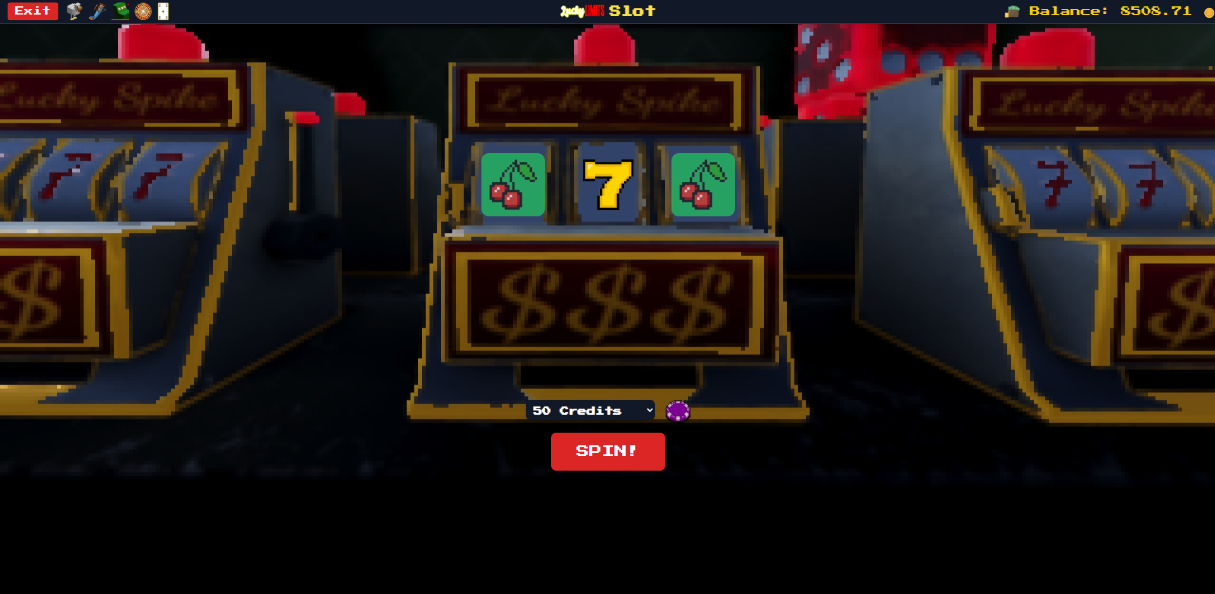

Játékok
Ebben az esetben már nyertünk és hozzá is írta a pénzt a számlánkhoz, és hang formájában is tudatva van velünk, hogy nyertünk. Ilyenkor a tét kétszeresét kapjuk meg. Bármelyik 2 helyre igaz ez, tehát ha 2 ugyan olyan szimbólumunk van bármely két helyen a tét kétszeresét kapjuk meg.
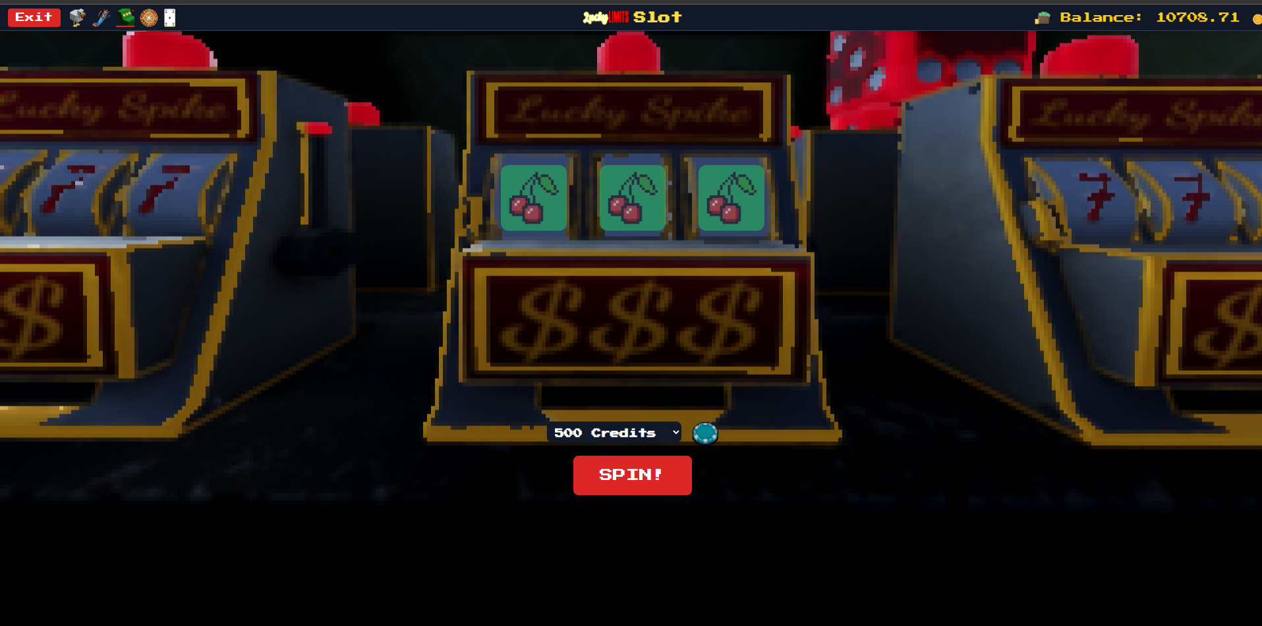
Ebben az esetben nyerjük a legnagyobbat. Bármelyik három szimbólumra igaz ez, hogy ilyenkor a tét háromszorosát nyerjük.

Kilépni az „Exit” gombbal tudunk, ilyenkor az ablak bezár és visszadob az előző
oldalra.

Játékok

Következő játékunk a Blackjack nevezetű játék. Az ikonok közül az utolsó vagy ha odasétálunk a következő asztalhoz, akkor nyílik meg a játék: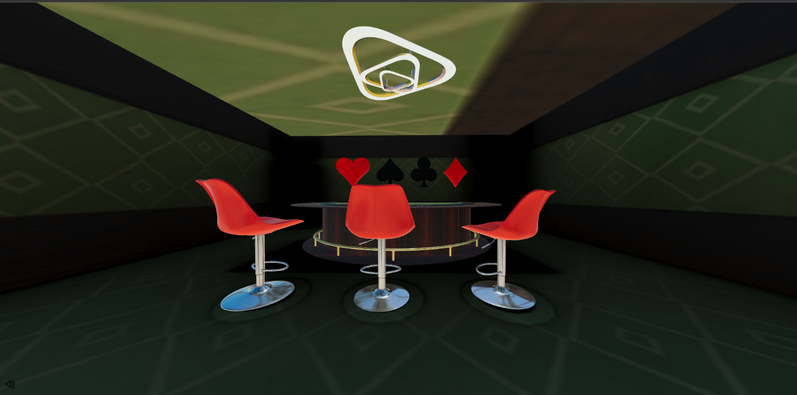

Ha odasétálunk egy úgy ablakban nyílik meg a játék és ezt látjuk:
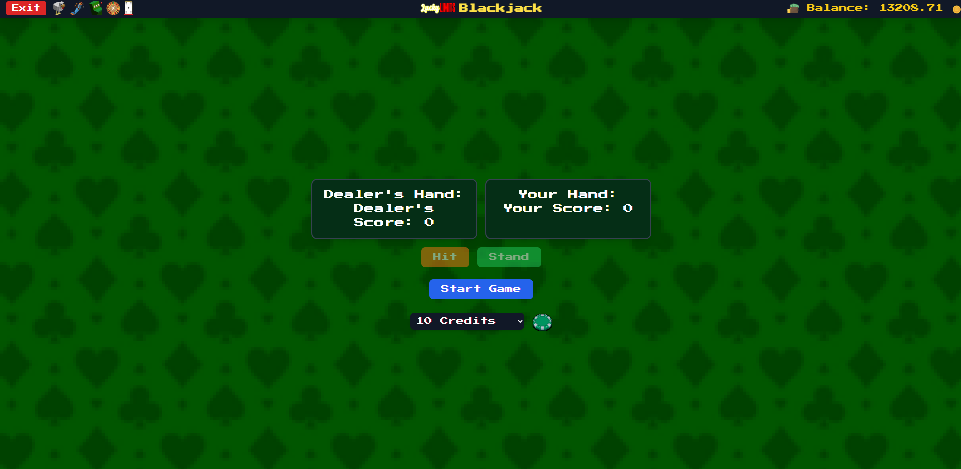
Itt szintúgy ki tudjuk választani az összeget amennyivel játszani szeretnénk, illetve a játékhoz elengedhetetlen 2 újabb gomb a „Start game” mellett.
Játékok

Ez a két gomb nem más, mint a „Hit” és a „Stand”. A „Hit” gombbal kérhetünk, ha kevésnek gondoljuk a kapott lapok összegét. A „Stand” gombbal bármikor megállhatunk és akkor fény derül az osztó lapjaira is. Az osztó 16 után már nem húzhat új lapot. Lehet olyan is, amikor nem tudjuk ezeket használni, mivel vagy az osztó vagy mi kapunk rögtön 21-et, ebben az esetben rögtön nyertünk vagy vesztettünk.
Pár kép a játék működése közben:
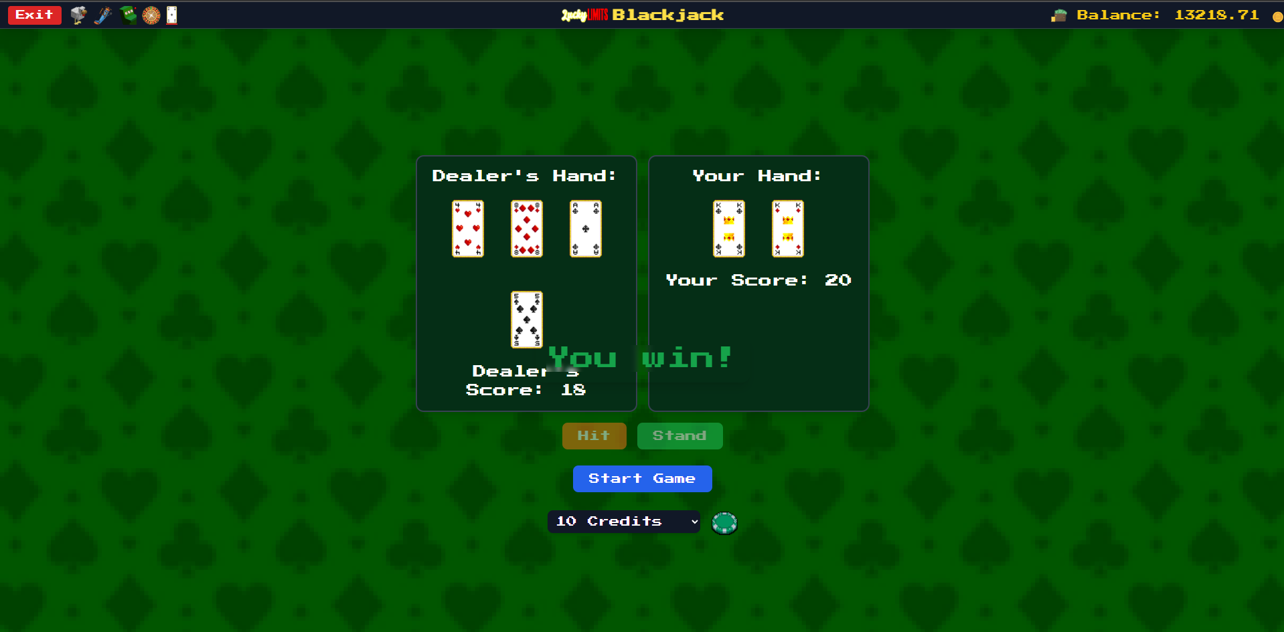
Ebben az esetben nyertünk, mivel többet ér a mi kezünk az osztóénál. Ilyenkor a tét kétszeresét nyerjük.

Játékok
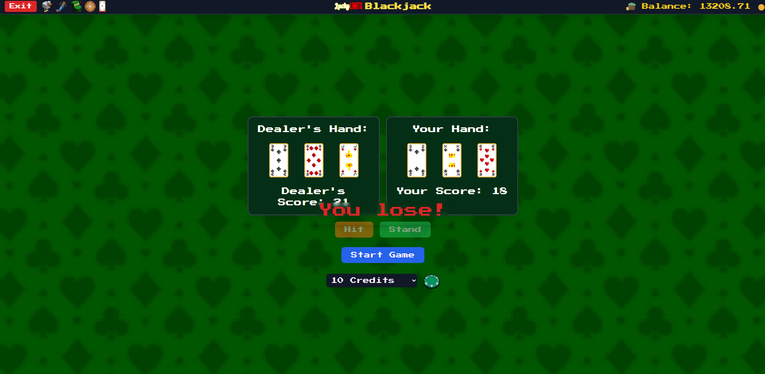
Ebben az esetben vesztettünk ahogy azt a felirat is tudatja, illetve a hangból hallható.
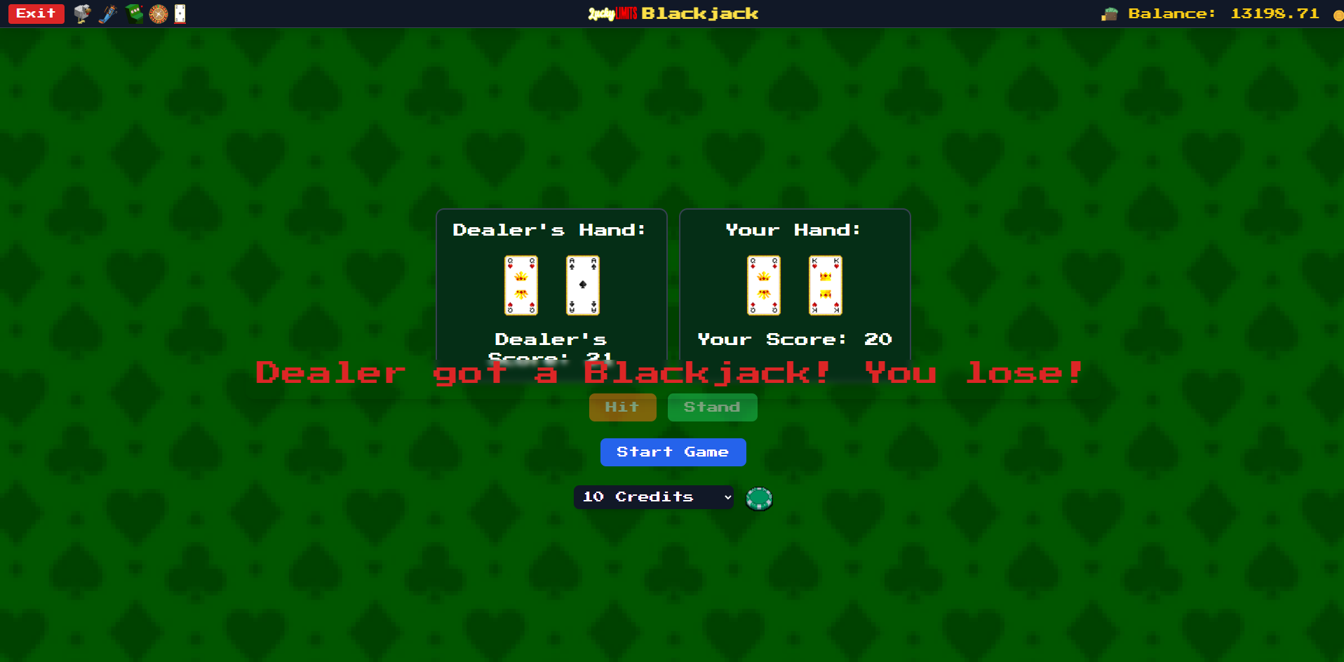
Ebben az esetben az osztónak van Blackjackje, ilyenkor nem tudunk semmilyen gombot használni, csak új játékot indítani, vagy kilépni.

Játékok
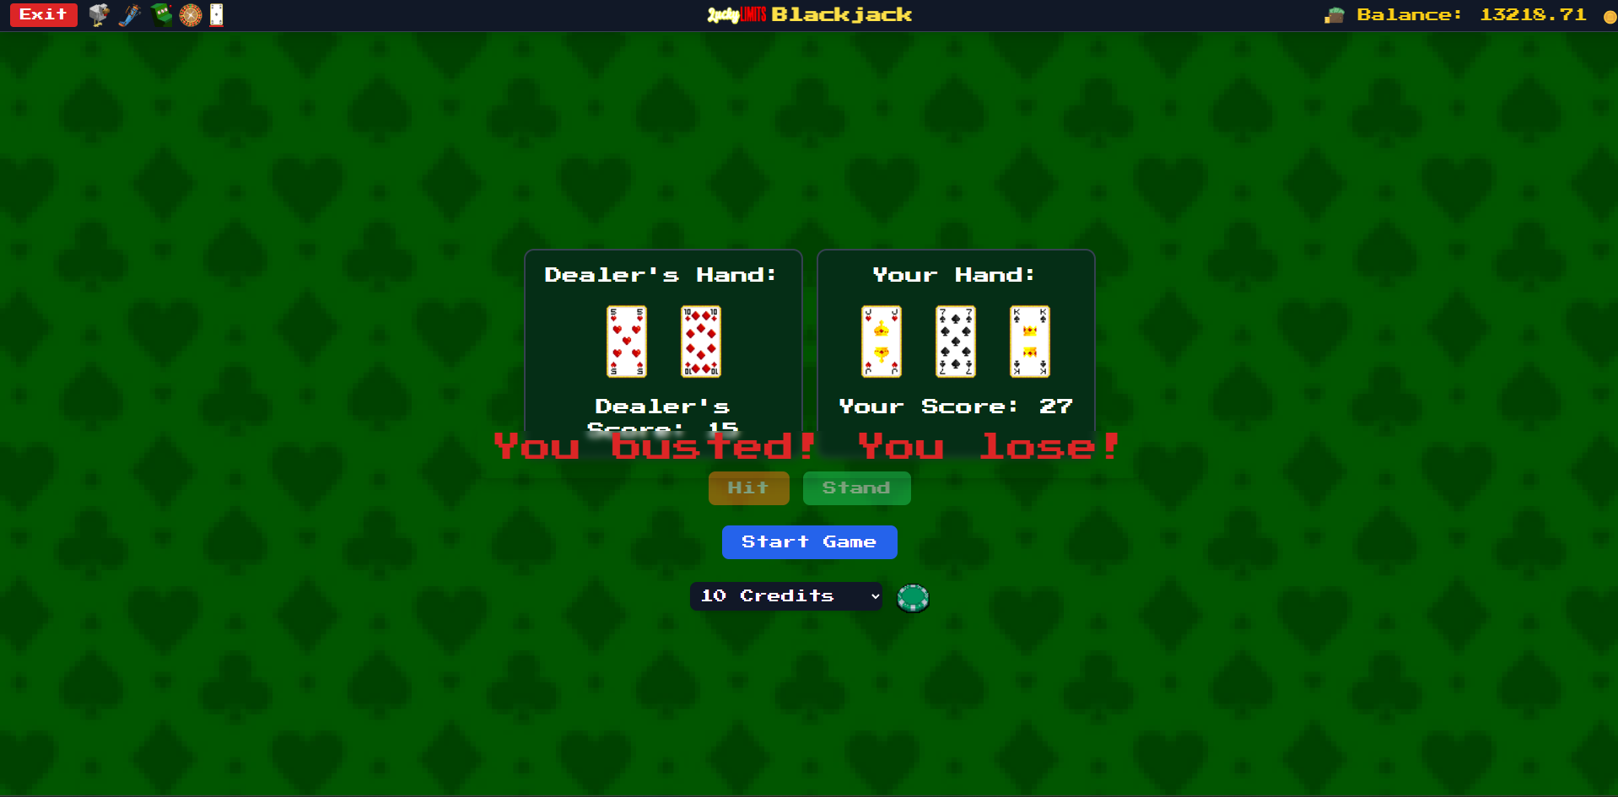
Ebben az esetben túl sok lett a lapjaink értéke (nagyobb 21-nél), így vesztettünk.
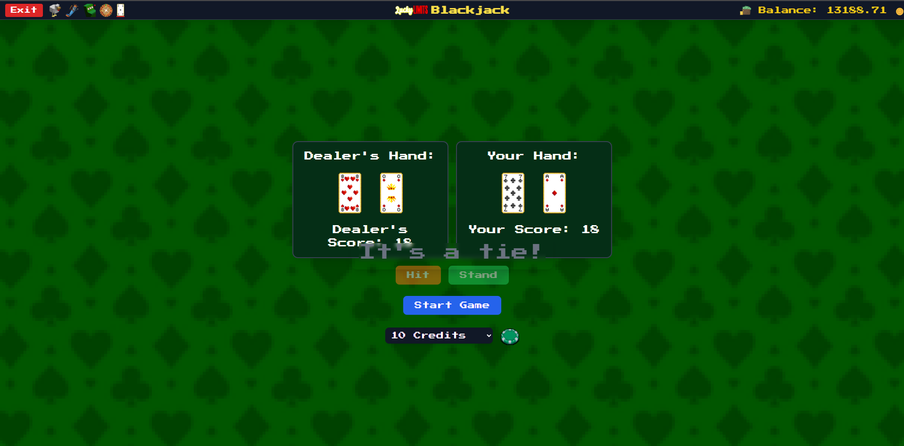
Ebben az esetben döntetlen, ilyenkor visszakapjuk a tétet.

Játékok
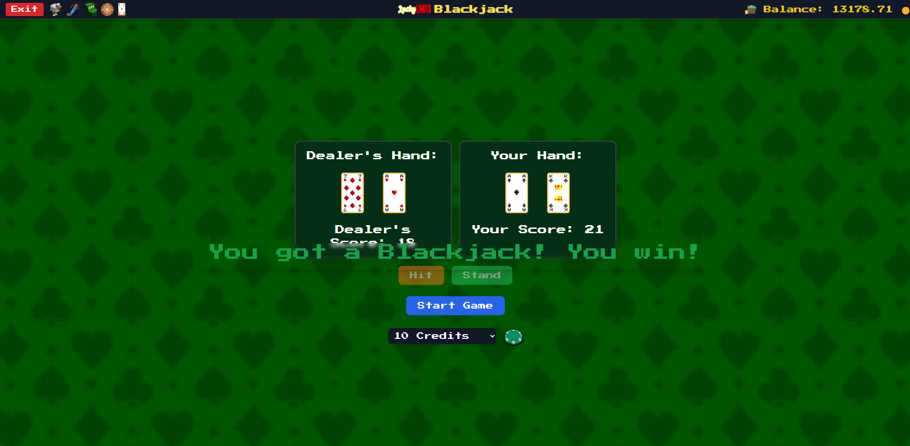
Ilyenkor mi kaptunk Blackjacket, ebben az esetben a tét két és félszeresét nyerjük.

Játékok

Következő játékunk a jól ismert Roulette kerék, a navigációs sávban az utolsó előtt, vagy a Blackjack asztallal szemben található. Az asztal így néz ki:
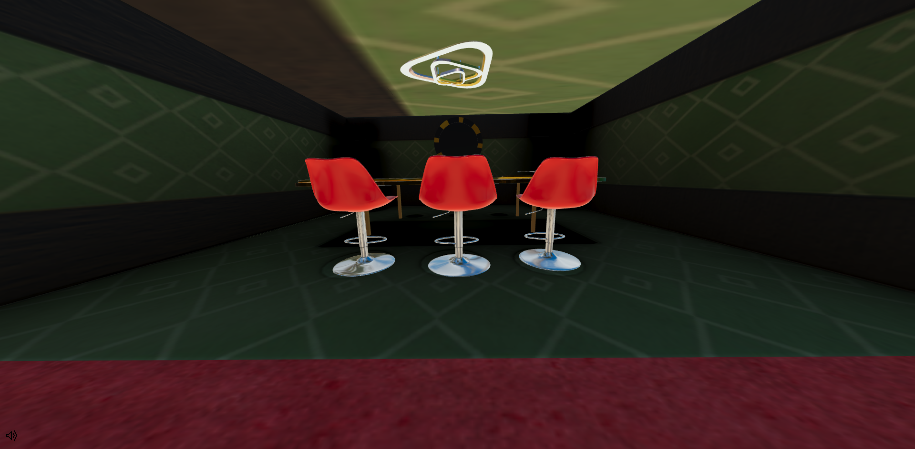
Ha odasétálunk új ablakban nyílik meg a játék, és ezt fogjuk látni:
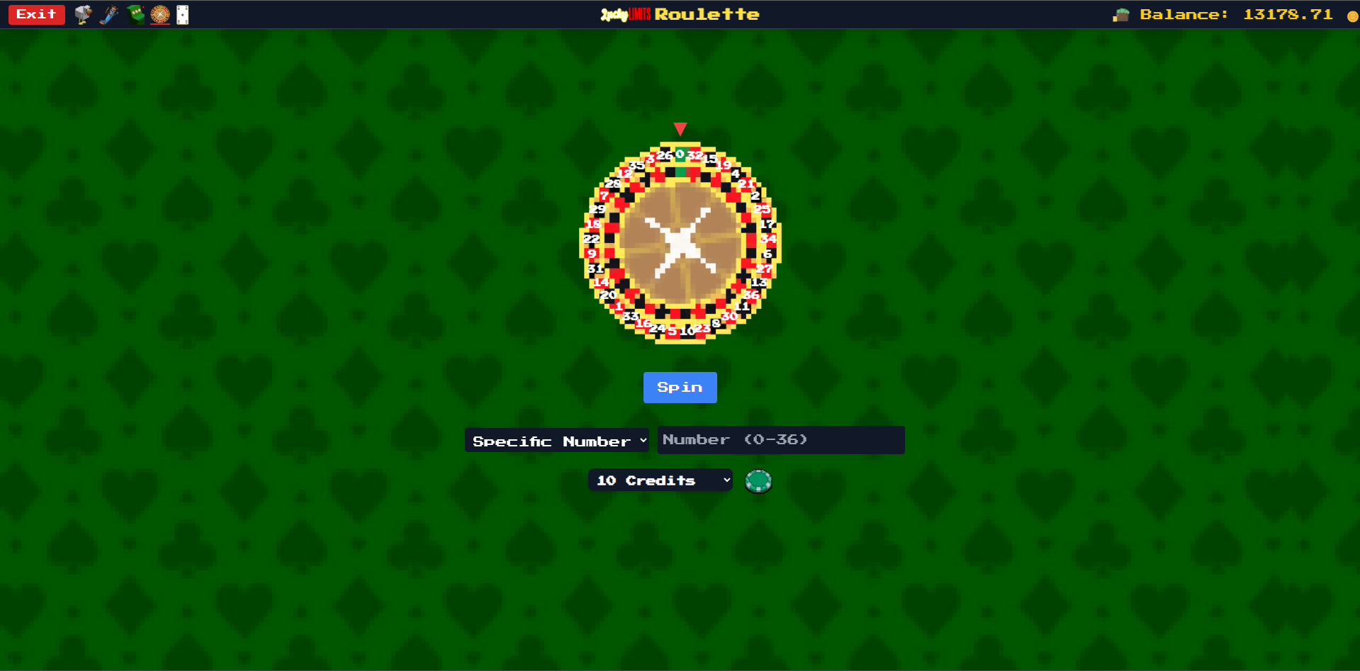
Szintén ki tudjuk választani az összeget, amivel játszani szeretnénk, illetve azt is, hogy mire szeretnénk tenni ezt az összeget.
Játékok
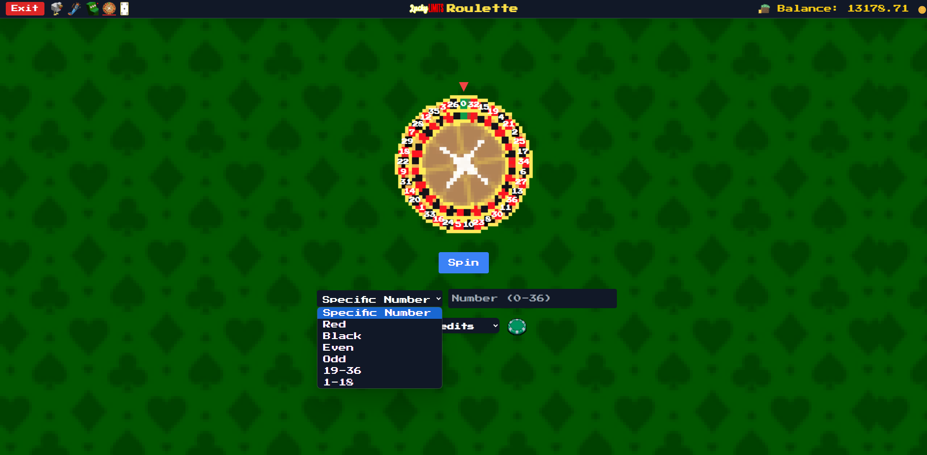
Fentről lefelé sorrendben haladva tudjuk megadni, hogy egy pontos számra szeretnénk tenni az összeget, pirosra vagy feketére, párosra vagy páratlanra, illetve, hogy a második 18 számban valamelyikre fog landolni a labda vagy az első 18 szám valamelyike közül kerül ki a nyertes szám.

Pár kép a játék működéséről:
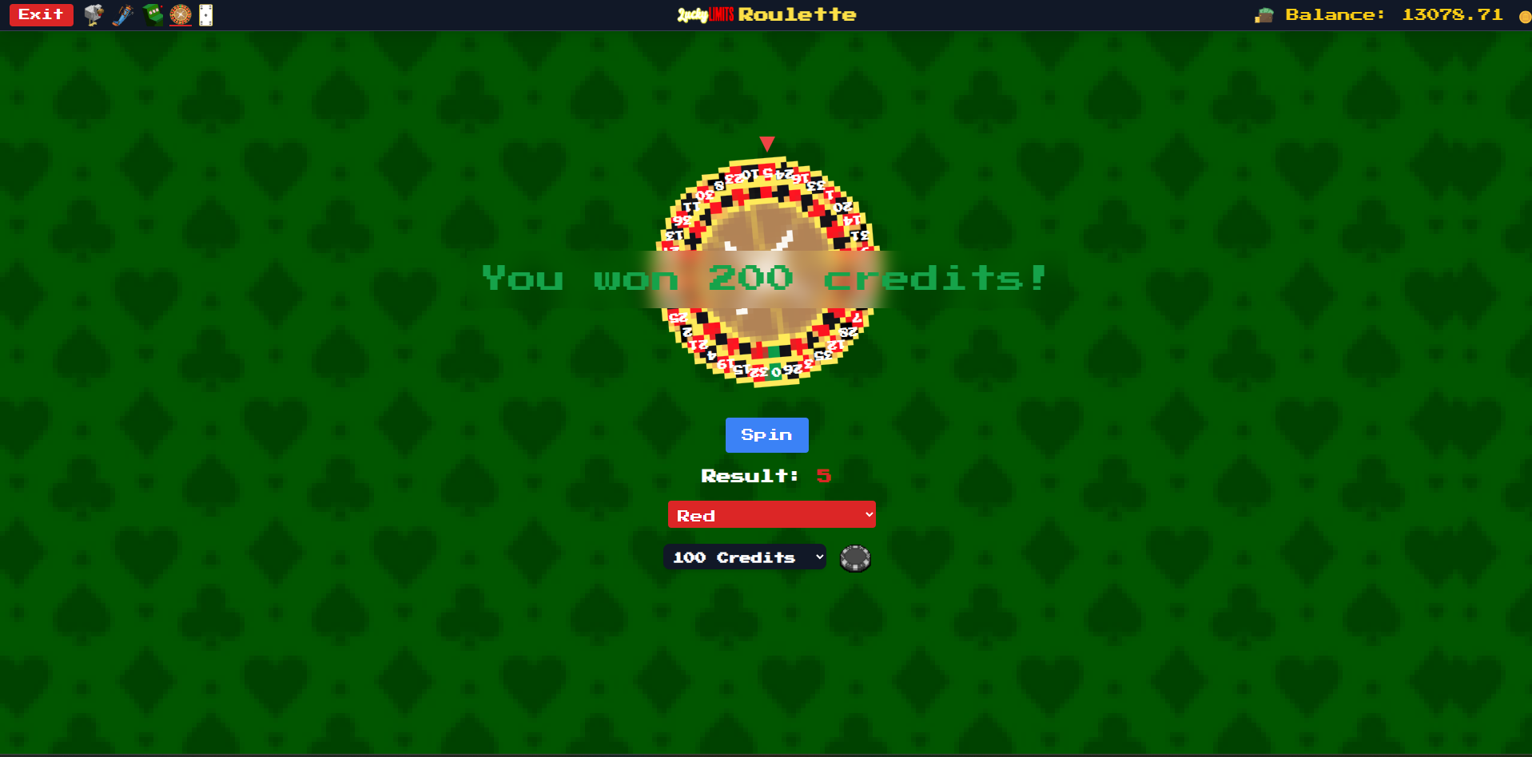
Ilyenkor a tét kétszeresét kapjuk meg.
Játékok
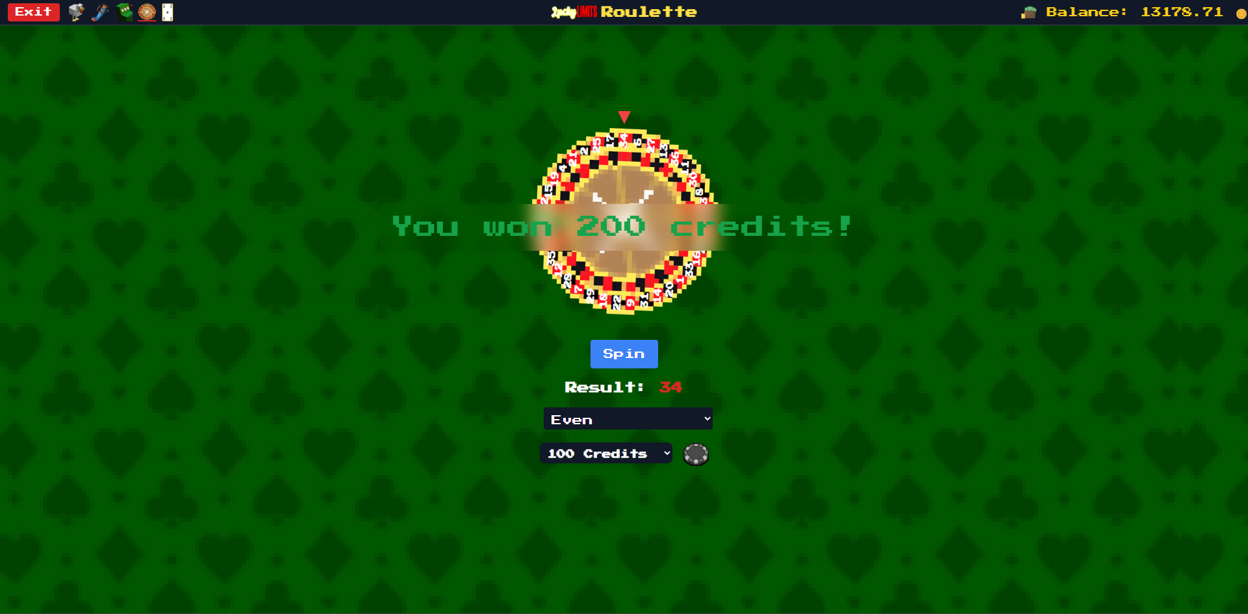
Ebben az esetben szintúgy a tét kétszeresét tudjuk megnyerni.

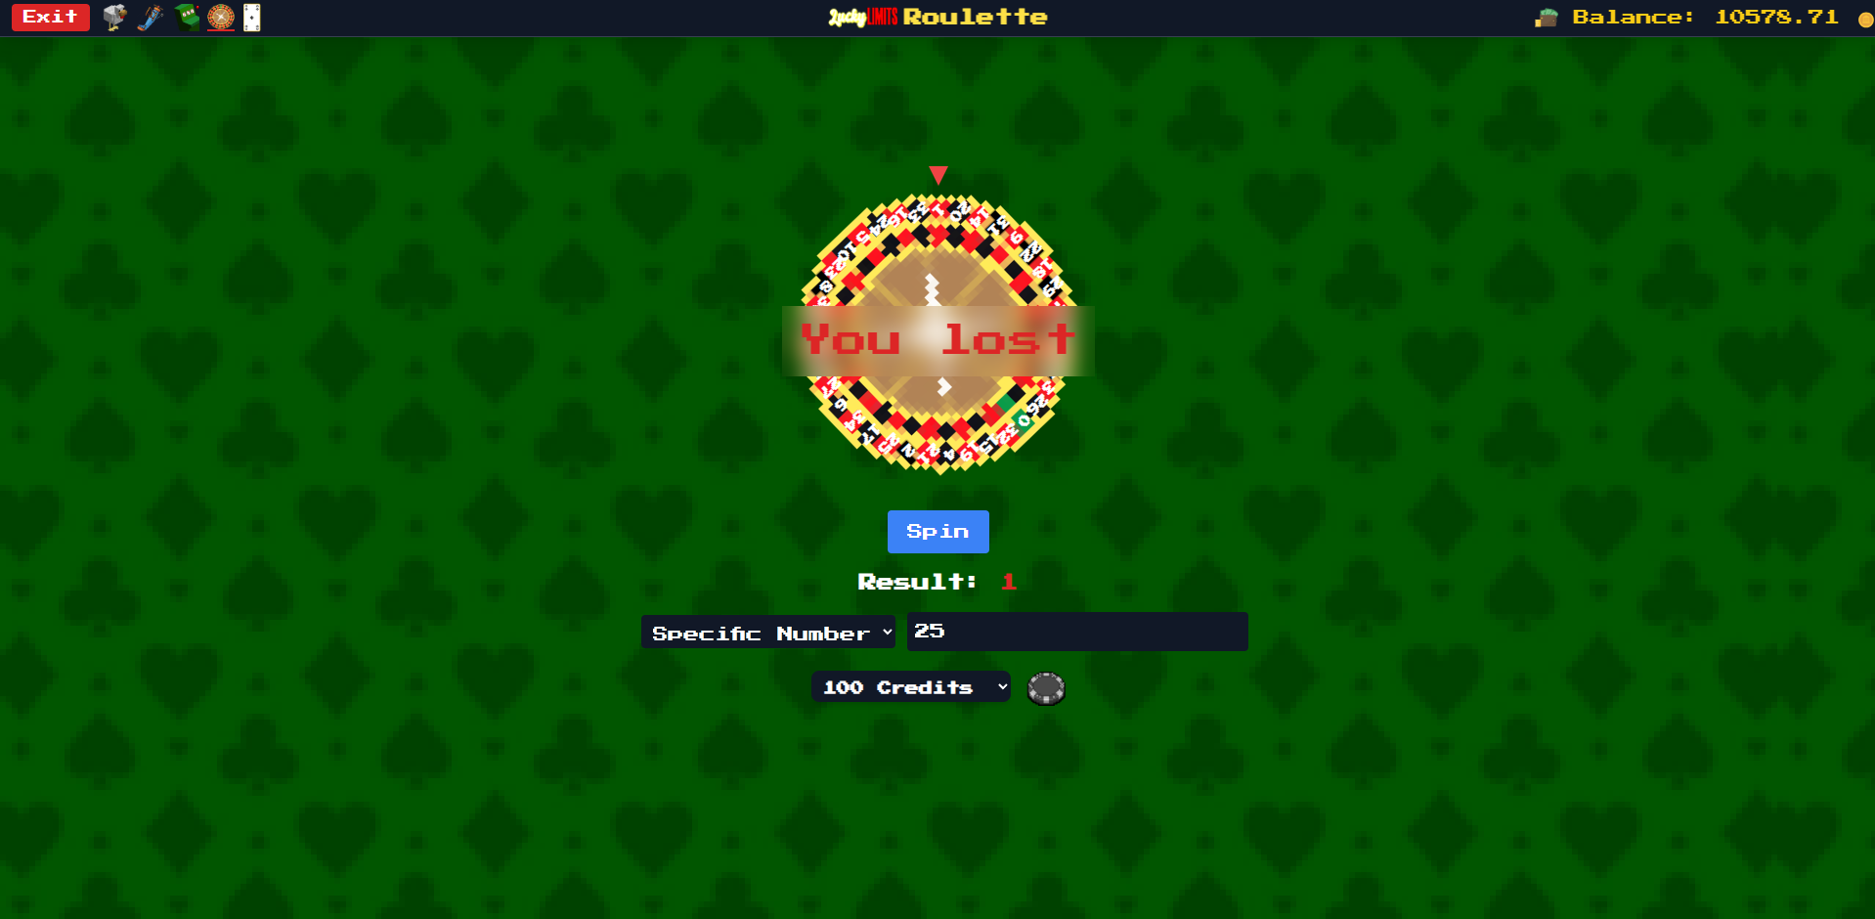
Ilyenkor nem találtuk el a számot, vesztettünk.
Ha pontosan eltaláljuk a számot a tét harmincötszörösét nyerjük, minden más esetben csak a tét kétszeresét.

Játékok

Következőnek az Aviator nevezetű „crash” játékot ismertetem. A navigációs sávban a repülő ikonra kattintva vagy a következő módon tudjuk megnyitni.
Miután bezártuk az előző játékot sétáljunk oda a nyerőgéppel szembeni gépekhez. ha ez megtörtént ezt kell látnunk:
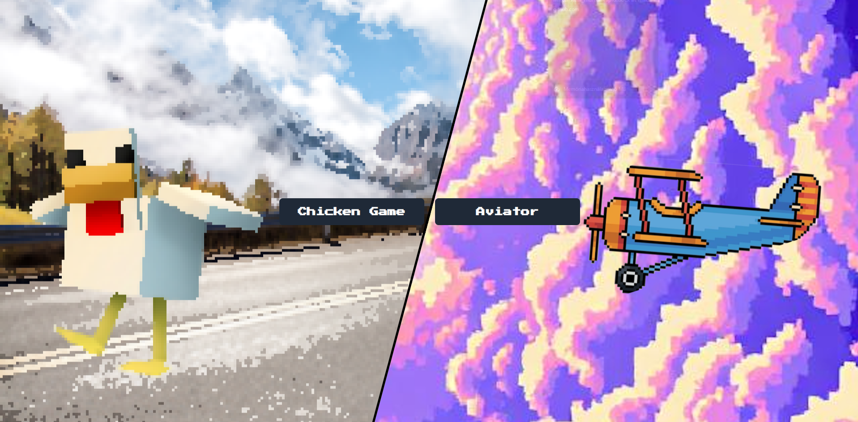
Itt nyomjuk meg az „Aviator” gombot. Ha minden rendben volt ezt kell látnunk:
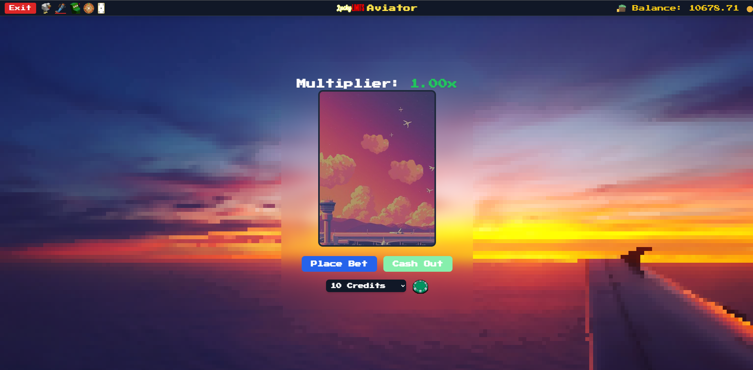

Játékok
Ennek a játéknak a működése nagyon egyszerű. Megadunk egy adott összeget, elindítjuk a játékot és azelőtt kell kivenni az összeget mielőtt a repülő lezuhanna. Ha ezt megtesszük, akkor az összegnek annyiszorosát nyerjük amikor mi rányomtunk a „Cash out” gombra.
Íme működés közben a játék:
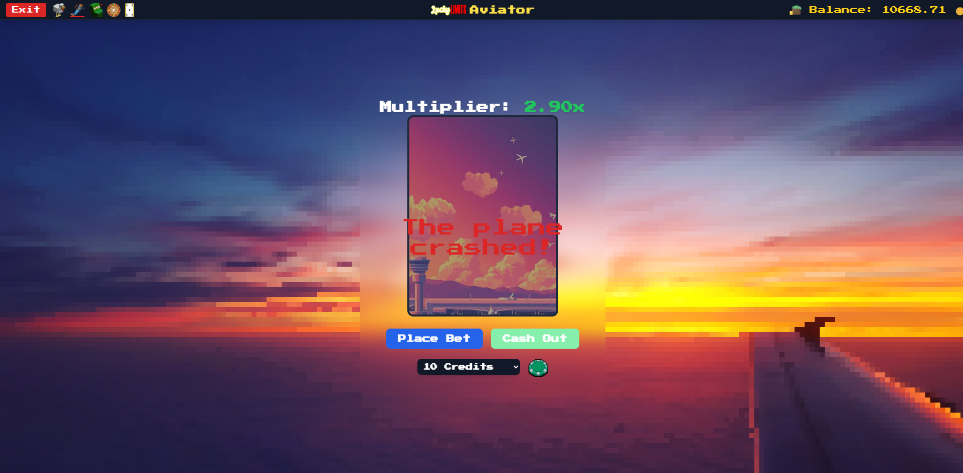
Ebben az esetben nem sikerült időben kivenni a nyereményt, a repülő lezuhant és elvesztettük az összeget.
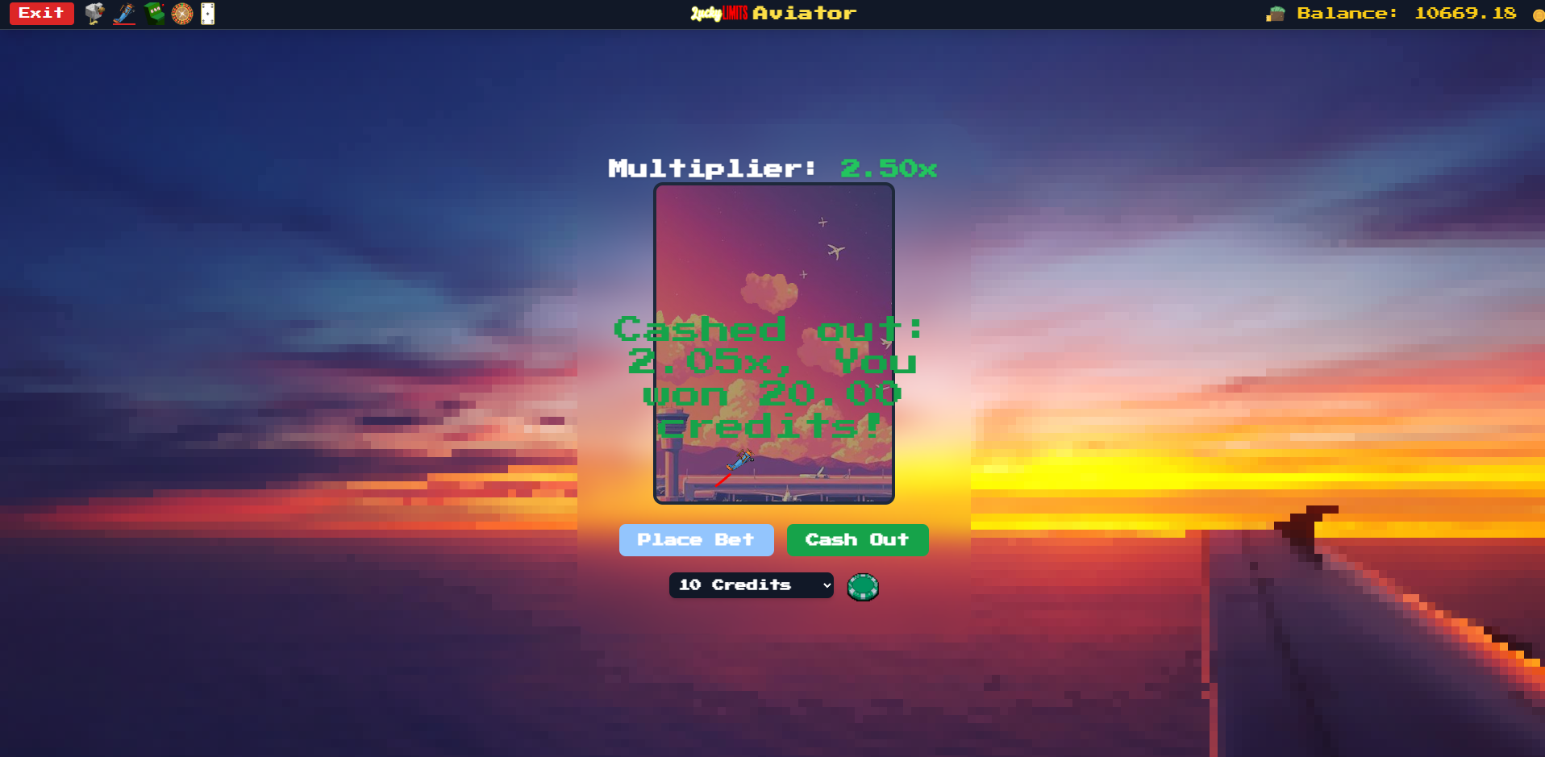

Játékok
Ilyenkor sikeresen kivettük az összeget, a képen látható is az, hogy mikor vettük ki a pénzt és mennyit nyertünk.

Játékok
Utolsó játékunk az oldalon hasonló az előzőhöz egy „crash” típusú játék melynek a neve Chicken game. Megnyitni a navigációs sávban a csirkére kattintva vagy az előző oldalon a „Chicken game” gombra kattintva tehetjük meg. Itt látható, hogy hol:
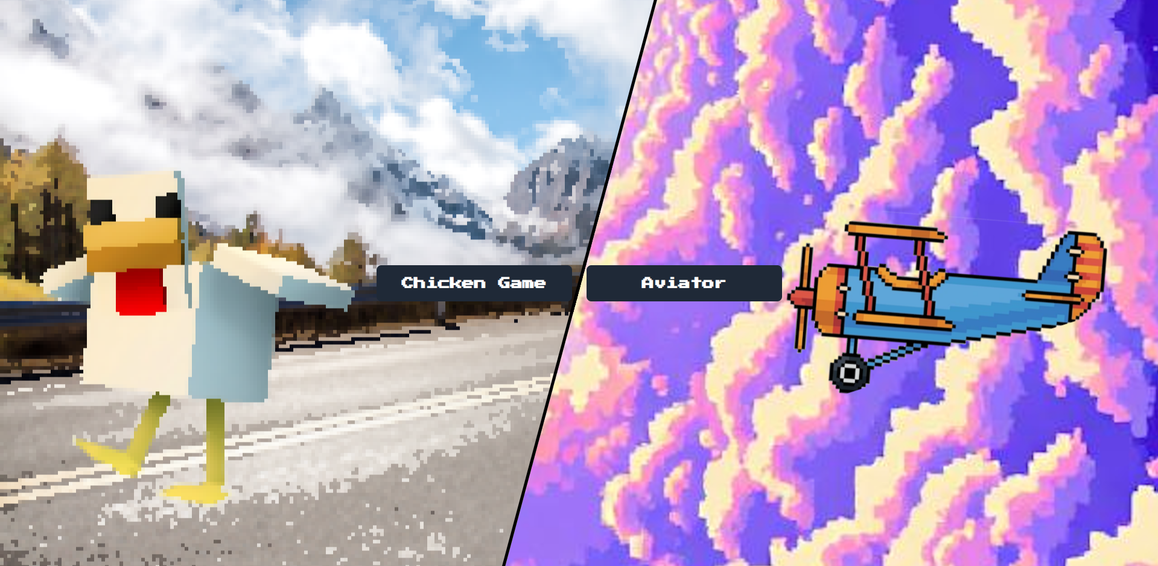
Amint megnyílt az oldal ezt fog kelleni látnunk.
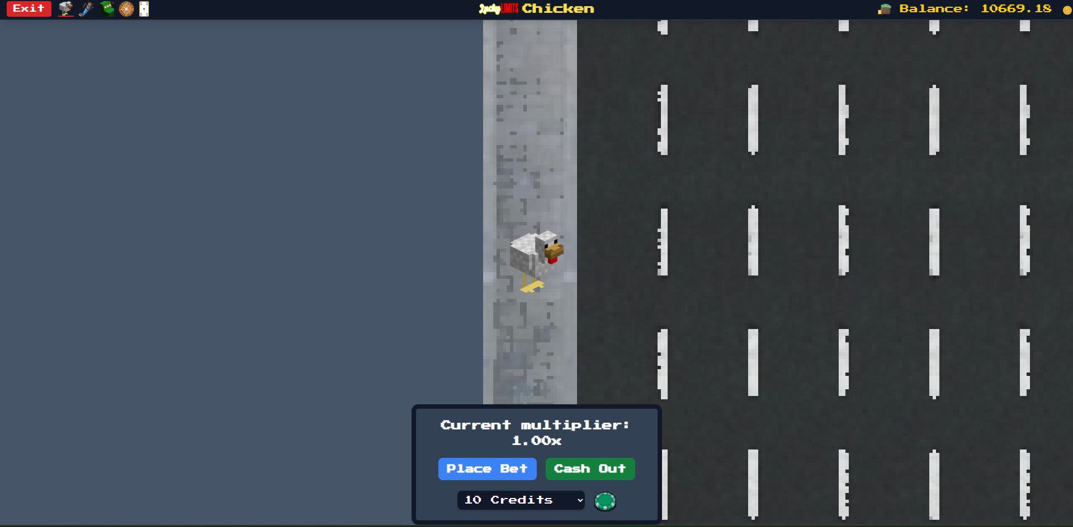
Szinte ugyan az a működése, mint az Aviatornak, annyi különbséggel, hogy a szorzók itt állandóak, illetve az összeget az előtt kell kivenni mielőtt a csirkét elütné egy autó. A játékot a csirkére kattintva folytathatjuk miután megtettük a tétet.
Játékok
Íme működés közben a játék:
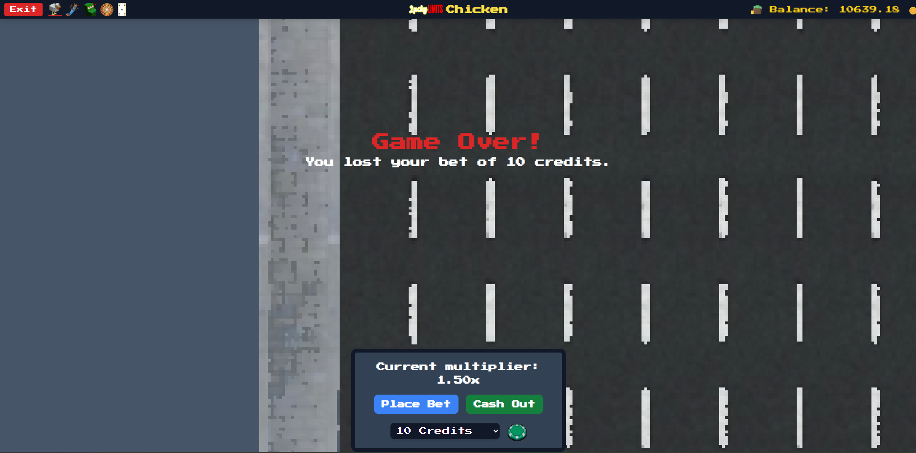
Ebben az esetben nem sikerült az előtt kivenni az összeget mielőtt az autó elütött volna így elvesztettük az összeget.
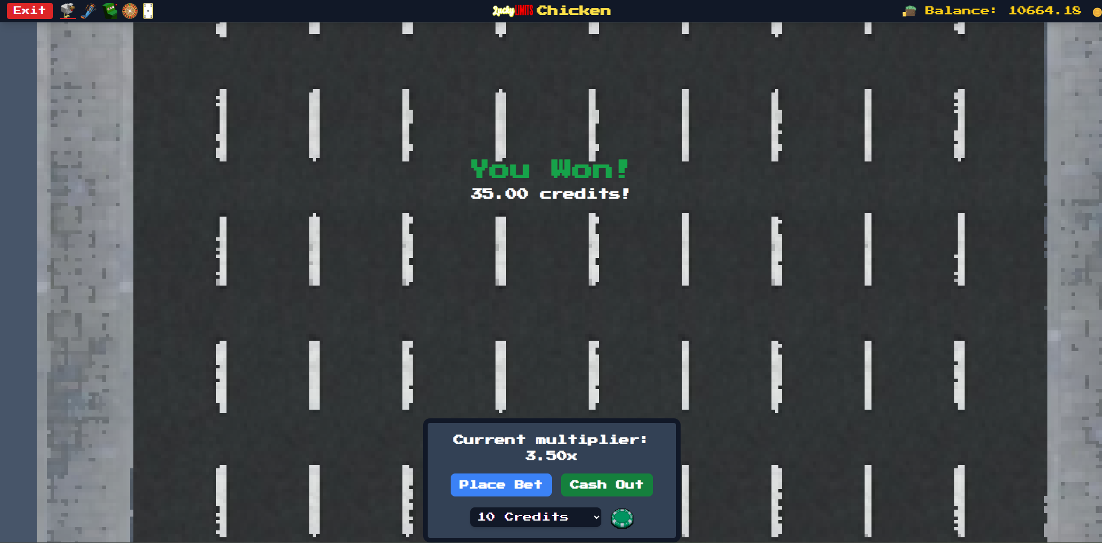
Itt sikerült három és félszeres szorzónál kivenni az összeget, így a tét három és félszeresét nyertük.

Ez a dokumentáció a Lucky Limits 1.0-ás verziójához készült.



